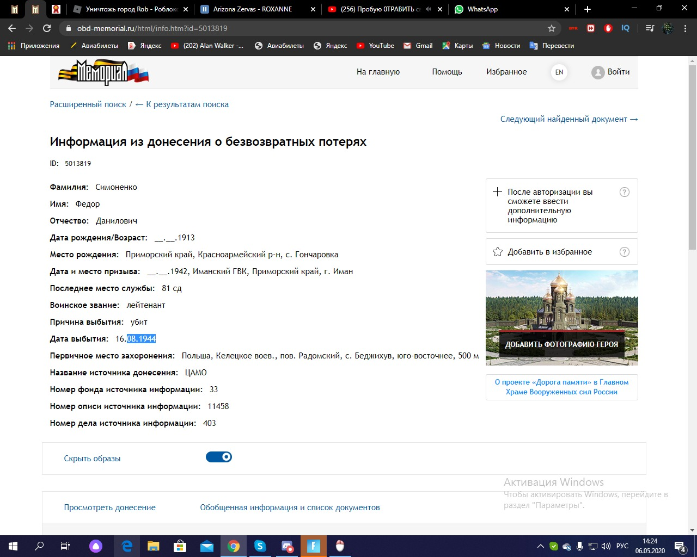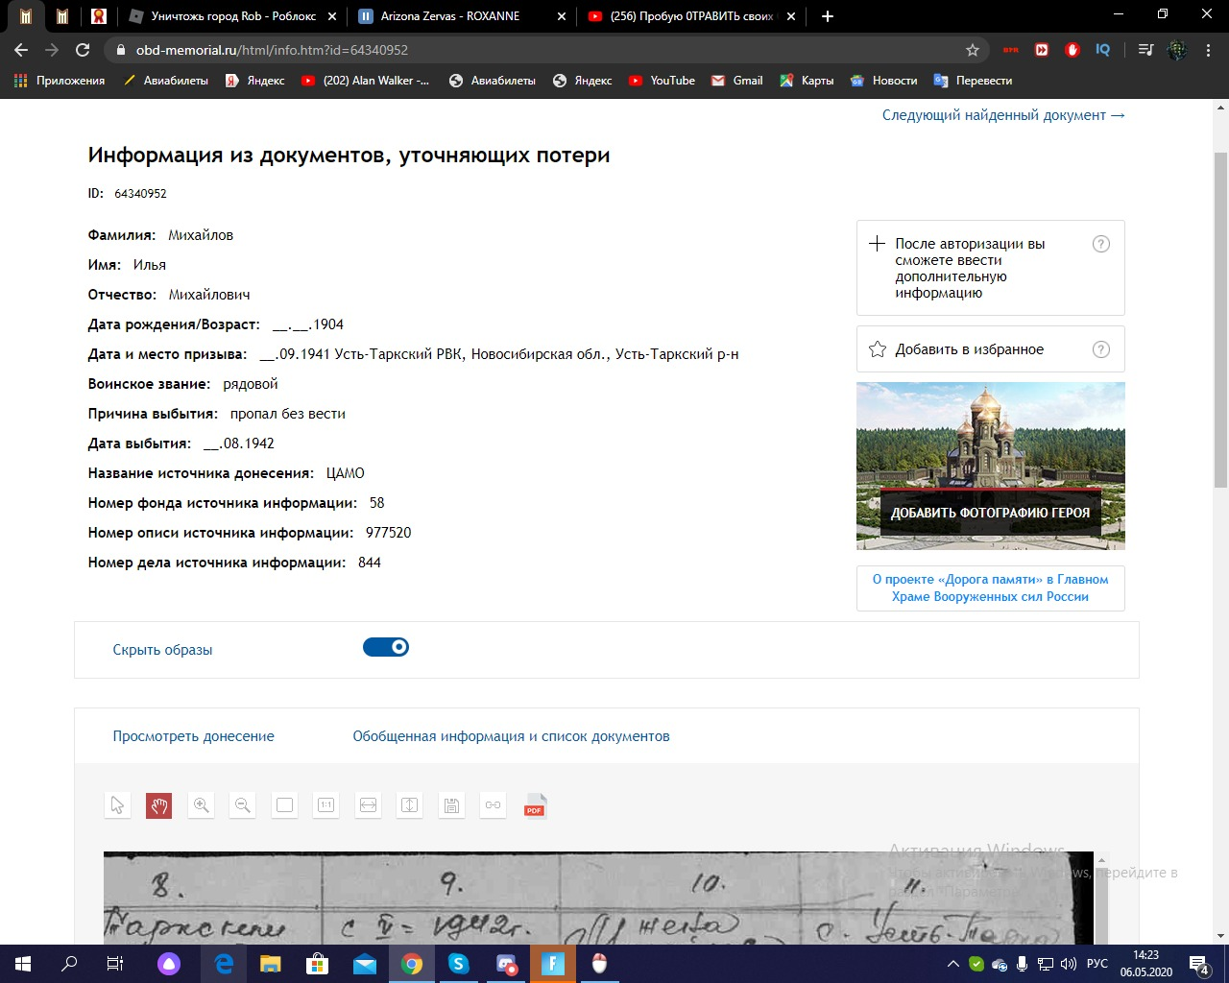

**Прадедушки Михайлова Алексея, ученика 5а класса**

**Симоненко Фёдор Данилович.**

**1913г.р. Лейтенант. Командир взвода. Награждён орденом «Красной звезды».**

**Михайлов Илья Михайлович.**

**1904г.р. Сапёр. Пропал без вести в августе 1942**